# 참여

## 강사

강사 : 이광춘

# 교육순서

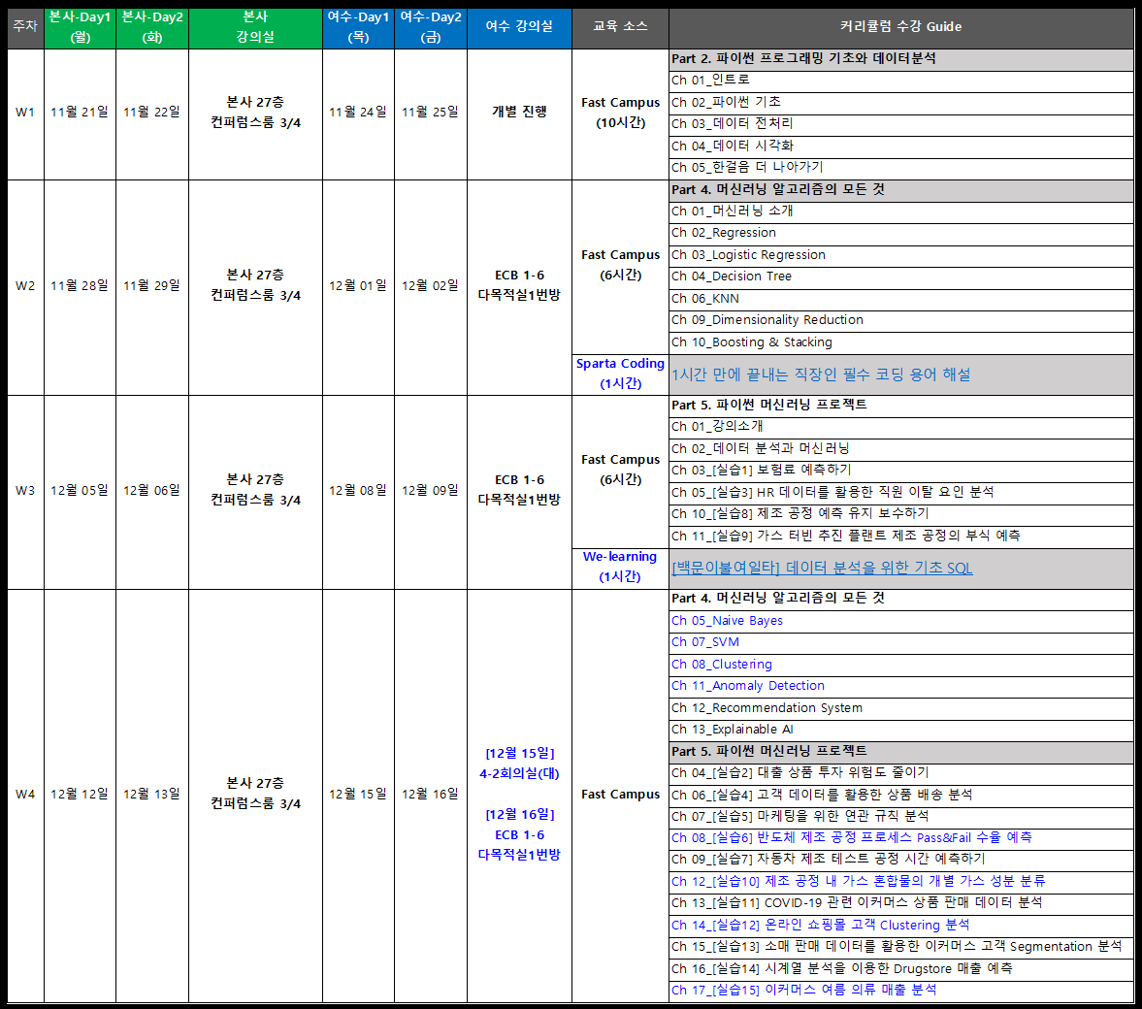

데이터 과학 교육

* ☐ 자기소개
* ☐ 환경설정
* ☐ 디지털 문서
* ☐ 데이터 과학
* ☐ …

# 동영상

* 현재:
  + 단순 반복작업 (효율 감소)
  + 이슈 발생 후 원인 분석으로 시간 지연
  + 목표를 향해 가고 있으나 속도도 느리고 사람도 위험하고 제대로 정비되지도 않음(일단 각 분야의 전문가가 없음)
  + 위에서 결정을 내리지 않고 외부컨설팅에 결정을 맡긴다
  + 각 분야별로 데이터 수집은 하고 있으나 통합이 되지 않음
  + 데이터는 많으나 정리가 잘 되지 않고 그때 그때 필요한 방법으로 데이터를 취합해서 보고
  + 현재 데이터간의 상관관계를 분석할 때 트렌드의 경향성을 보고 판단한다.
  + 사용 및 공유가 어려운 오래된 프로그램을 사용한다
* 미래:
  + 대용량 데이터의 빠른 처리
  + 단순 업무의 자동화
  + 확고한 생각을 가지고 있는 리더의 방향성 제시
  + 사전에 차이 분석을 미리미리 해서 빠른 대응 조치
  + 쌓인 수많은 데이터를 종합 분석 하여 더욱 가치 있는 결과물 창출
  + 데이터의 빠른 분석으로 가치있는 데이터로 의사결정
  + App마다의 장점을 파악하여 사용하는 때를 정한다
  + 1~2초 잠깐 멈췄지만 각 분야의 전문가가 완벽한 정비를 해냈고 목표를 향해 빠르게 질주할 수 있음.(동일한 목표를 갖고 각 전문가가 최선을 다해서 임무수행하여 결과를 만들어냄)
  + 데이터의 양이 많다면 학습을 시켜 데이터의 상관관계를 분석 할 수 있다.

# 문서 도구설치

[쿼토(Quarto)](https://r2bit.com/curriculum/04_setup_r.html)

설치 확인 윈도우에서 cmd 콘솔 창을 열고… 다음 명령어로 확인한다.

$ quarto --version

[팬독(Pandoc)](https://pandoc.org/installing.html)

$ pandoc --version

# 마크다운

* 처음 듣는다: XXXxxxxxxxx
* 사용은 해봤다:X
* 가끔 코딩할 때 사용한다:X
* 매일 사용한다:

마크다운 맛보기: http://bit-edu.iptime.org/docs/digitalwriting/